11 French A-level summer work – La Haine

In September we will be studying Mathieu Kassovitz’s film La Haine. Whilst I don’t want you to watch the film in advance, I do want you to understand the social context.

- Lisez l’introduction et traduisez en anglais
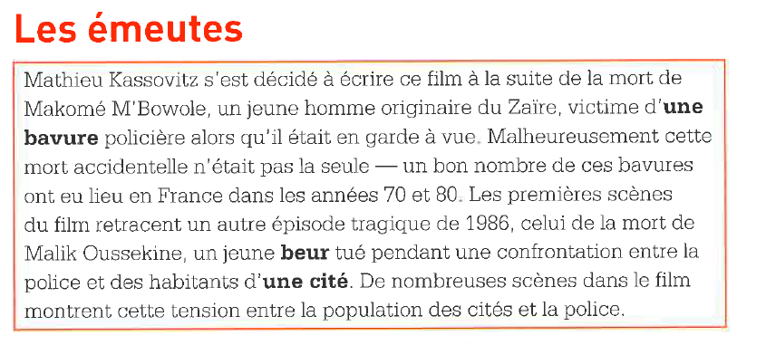

- Regardez (si possible) la serie Disney+ Oussekine qui raconte l'histoire de Malik Oussekine, jeune algérien tué par des policiers lors des manifestations de 1986

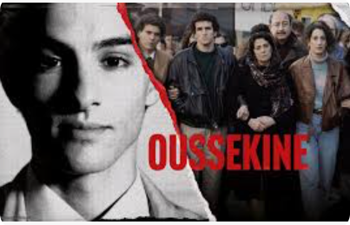

- Les émeutes plus récente de 2005 : Complétez les exercises 1, 2, 4 et notez le vocabulaire
- Sarkozy et Kassovitz : Lisez l’article How the 'rabble' gave Sarkozy a lesson on the power of language et lisez l’interaction entre Kassovitz et Sarkozy – Quelle est votre réaction personelle ?
- Faites de la recherche et prenez des notes - Qui est Nahel Merzouk ?

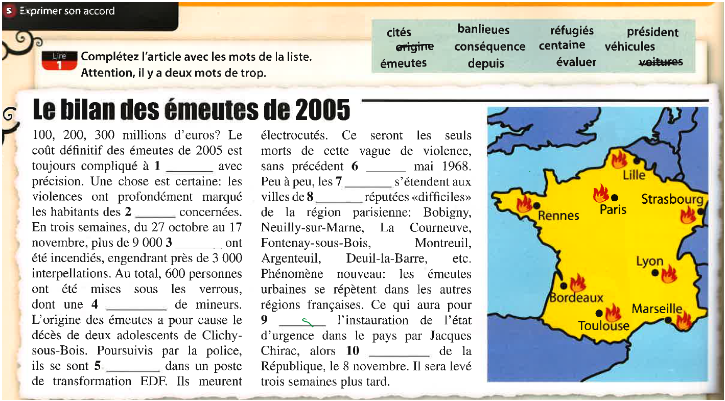

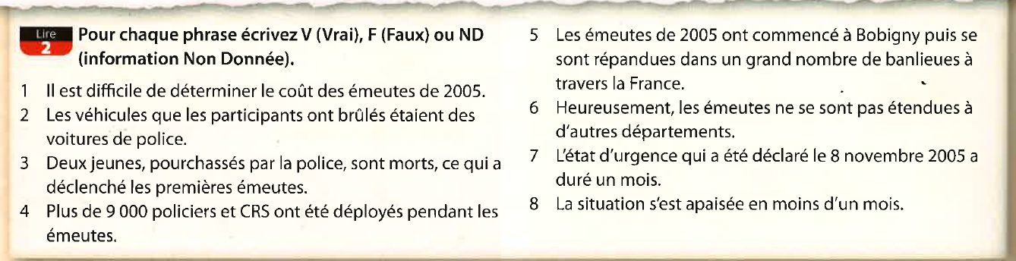

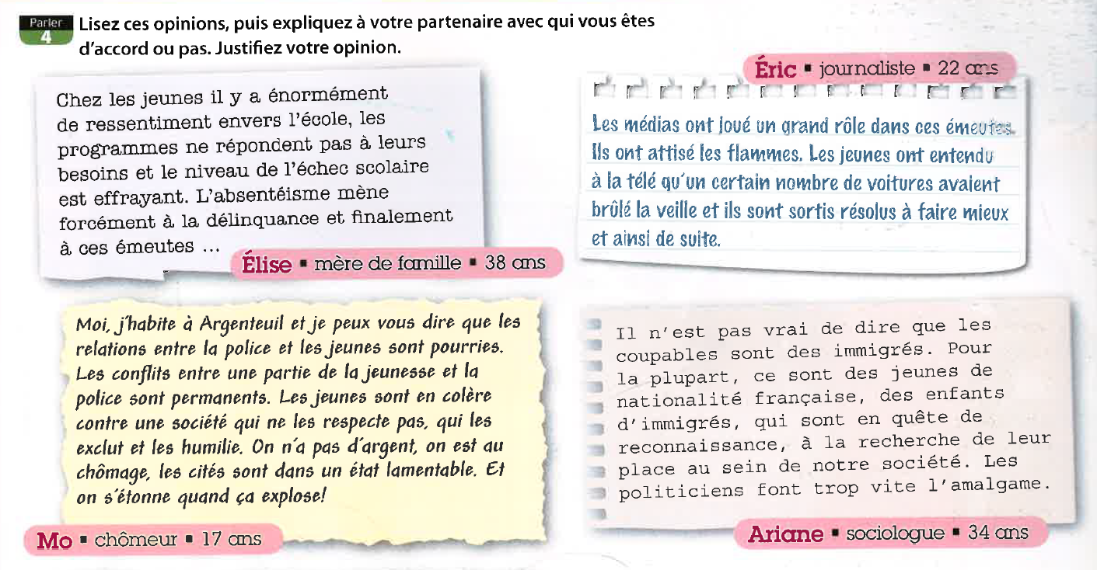

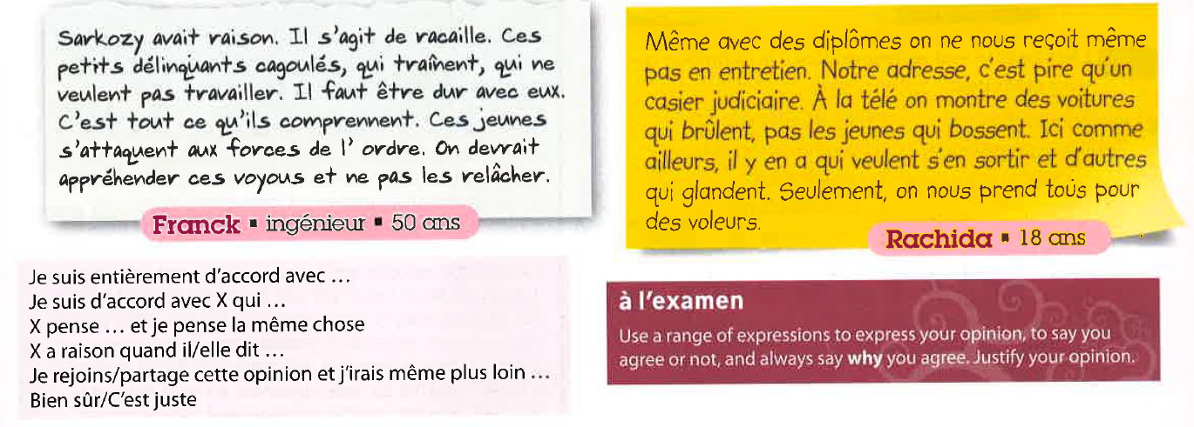

How the 'rabble' gave Sarkozy a lesson on the power of language
Guardian Nov 2005
"J'ai bien l'intention de continuer à appeler un voyou, un voyou, une racaille, une racaille", a poursuivi M. Sarkozy, malgré les remous dans la salle. "Ce n'est pas un mot qui est insultant, ce qui est insultant c'est de se comporter comme un voyou. Jamais je n'ai dit que tous les habitants d'Argenteuil étaient des voyous."

De même, M. Sarkozy a justifié sa promesse, faite en juin 2005, de "nettoyer au Kärcher*" la cité des 4.000 à La Courneuve (Seine-Saint-Denis) en expliquant que cette demande venait des habitants eux-mêmes. "Ils m'ont dit de nettoyer parce qu'ils n'en pouvaient plus", a-t-il dit.
The French interior minister Nicolas Sarkozy recently used the word racaille to describe the rioters, an epithet believed to have fuelled the recent disturbances. The word has been widely translated as "scum", although the literal equivalent is "rabble". Other translations include ‘’chav, kev, ned, or any other of those words used to describe the growing underclass that our society is creating in the UK".
I drew attention to an article in Le Monde in which Laurent Greilsamer explained that the word, formerly highly derogatory, had been in common parlance until two weeks ago and had even been appropriated by disaffected young people. At a stroke, Mr Sarkozy had restored the word's pejorative meaning and rendered it "literally incendiary".
"Racaille has also been claimed back as a word but it somehow makes it even worse for Sarkozy to deliberately use this word against his own people," wrote Rich. "The word is being used to resonate in the ears of National Front electors with a view to the next presidential elections. But even Le Pen wouldn't have dared use a term like that."
Some pointed out that Mr Sarkozy was merely repeating the words of a resident of one of the affected estates, but that didn't detract from its shock value. "In the ghetto estates the name Sarkozy or Sarko has become a byword for bullyboy tactics and demagogic declarations," said Jzen. "His language was bound to inflame and as a politician he should know the force that words carry."
Flora, one of several readers in France, described her experiences as a teenager in Toulouse: "The term racaille is usually used to describe the groups of teenage boys (dressed in tracksuits and baseball caps, often with one trouser leg rolled up) who, since I was about 12, have followed me and my friends on the streets of Toulouse, shouting insults." She added: "I used the term long before I learnt its English translation. Racaille is pejorative and insulting. Bad enough, really, for me to use it, let alone a government minister."
One person suggested France should enrol more ethnic minority youngsters in its security services; a minority felt Sarkozy's comments had been restrained in the circumstances; and several observed that those looking to understand the roots of the unrest need look no further than La Haine, Mathieu Kassovitz's film indictment of life on a Parisian housing estate.

- Kärcher is the name of company that makes cleaning machines using high pressure water. A Kärcher cleaner is supposed to be powerful at removing dirt. Sarkozy is thus comparing the banlieusards to dirt.

Mathieu Kassovitz a posté sa réaction sur son blog, puis Nicolas Sarkozy a répondu. Lisez ces deux extraits. Quelle est votre réaction personnelle?

Aussi loin que je veux me tenir de la politique, il est difficile de rester distant face aux dérèglements des politiciens. Et quand ces dérèglements attisent la haine de toute une jeunesse, je me retiens de ne pas encourager les casseurs. ….. Si les banlieues explosent une nouvelle fois aujourd’hui, ce n’est pas dû à un ras-le-bol général des conditions de vie face auxquelles des générations entières « d’immigrés » doivent se battre quotidiennement. Ces voitures qui brûlent sont des réactions cutanées face au manque de respect du ministre de l’intérieur envers leur communauté.
Mathieu Kassovitz

Votre proximité affective à l’égard des jeunes des cités est compréhensible et estimable, mais j’ai le sentiment qu’elle vous conduit à accepter ce qui n’est pas acceptable. Ce n’est pas rendre service aux banlieues que de prendre fait et cause pour une minorité dont les actes sont répréhensibles et parfois même meurtriers. Je crois même le contraire. Vivre dans un quartier populaire ou être le fils de parents ou grands-parents immigrés n’autorise nullement à lancer des cocktails Molotov sur la police et des pierres sur les pompiers. Laisser entendre le contraire, c’est, selon moi, insulter toutes celles et tous ceux qui, dans des conditions d’existence identiques, se comportent en citoyens responsables.
Nicolas Sarkozy

